

**Московский государственный университет**

**им. М. В. Ломоносова**

**Факультет фундаментальной физико-химической инженерии**

**ИПФХ РАН**

**Синтез диоксида титана,**

**допированного диоксидом ниобия.**

**(Ti1-xNbxO2)**

Курсовая работа по неорганической химии

студентки

Бурулёвой С.А.

I курс, группа 102.

Научный руководитель:

Бельмесов А. А. м.н.с.

Преподаватель:

Глазунова Т. Ю.

ассистент к.х.н.

Черноголовка 2015

**Содержание.**

Введение. 3

Литературный обзор. 5

1.1.Свойства TiO2 5

1.1.1. Структурные свойства 5

1.1.2. Физические свойства 6

1.1.3. Химические свойства 6

1.2. Методы синтеза. 7

1.2.1. Золь-гель метод 7

1.2.2. Гидротермальный метод 8

1.2.3. Метод прямого окисления 9

1.2.4. Химическое осаждение из паровой фазы (получение пористых пленок) 9

1.2.5. Гидролиз титансодержащих солей 10

Экспериментальная часть 12

2.1. Исходные реагенты 12

2.2. Синтез Ti1-xNbxO2 золь–гель методом 12

2.3. Методы исследования 13

2.3.1. Элементный анализ 13

2.3.2. Измерение удельной электропроводности 13

2.3.3. Измерение удельной поверхности 14

2.3.4. Рентгенофазовый анализ 15

2.3.5. Сканирующая электронная микроскопия 16

Результаты и их обсуждение. 17

Выводы. 23

Список литературы. 24

# *Введение.*

TiO2 – диоксид титана (двуокись титана) – одно из самых распространенных соединений титана (основной продукт титановой индустрии).

Промышленной производство TiO2 было начато в первой половине XX века. С того момента данное соединение начали применять, как пигмент (производство лакокрасочных материалов, титановые белила), пластмасса, ламинированная бумага, а так же косметическая отрасль промышленности (в солнцезащитных кремах, красках, мазях, пастах и т.д.). После исследований 1972 года были открыты перспективы применения данного соединения в различных областях, которые можно условно разделить на экологические и энергетические.

Последние годы перспективной областью изучения каталитических технологий является синтез катализаторов на основе наносоединений. Наиболее эффективными электрокатализаторами для катода и анода низкотемпературных топливных элементов являются каталитические системы на основе высокодисперсной платины или ее сплавов. Для стабилизации нанокластеров катализатора используют электропроводящие носители с высокой площадью поверхности. Чаще всего применяют материалы на основе аморфного или наноструктурированного углерода (сажи, нановолокон, нанотрубок) [1-3].

Однако углеродные катализаторы подвержены деградации при длительной работе в составе топливного элемента, состоящей в окислении материала носителя, приводящей агломерации платиновых частиц. Кроме того, в спиртовых топливных элементах происходит отравление поверхности платинового металла продуктами электроокисления спиртов (СО, формальдегид и др.), «являющимися каталитическими ядами»[4].

В свою очередь, не так давно ученые стали проявлять внимание к такому носителю для катализаторов, как диоксид титана (наносоединения). Известно, что данное соединение показывает высокие характеристики, к примеру, обладает высокой каталитической активностью, а также высокой электронной проводимостью. Его использование в качестве носителя для электрокатализатора топливных элементов является чрезвычайно перспективным, поскольку он может активировать электрохимическое окисление ряда органических топлив платиной и металламиплатиновой группы. Кроме того, он может катализировать реакцию окисления монооксида углерода, обеспечивая высокую толерантность катализатора к отравлению продуктами окисления органических топлив.

Главная проблема в использовании диоксида титана – это ограничения, связанные с широкой запрещенной зоной (3.0 эВ для рутиловой фазы и 3.2 эВ для анатаза). Данной проблемы можно избежать, если допировать диоксид титана, различными d- металлами, например, V, Cr, Nb, Mn, Fe, Ru и др.

Разработано множество различных методик по синтезу данного соединения, например золь-гель метод, в котором при изменении параметров реакции, могут быть получены наночастицы TiO2 различных размеров и форм.

В связи с этим данная работа посвящена синтезу и изучению материалов состава Ti1-xNbxO2, где х изменяется от 0 до 0,2.

# *Литературный обзор.*

## 1.1.Свойства TiO2

### 1.1.1. Структурные свойства

Оксид титана существует в виде нескольких модификаций. В природе встречаются такие кристаллы, как анатаз, рутил (тетрагональная сингония) и брукит (ромбическая сингония). Искусственно получены ещё две модификации высокого давления — ромбическая IV и гексагональная V.

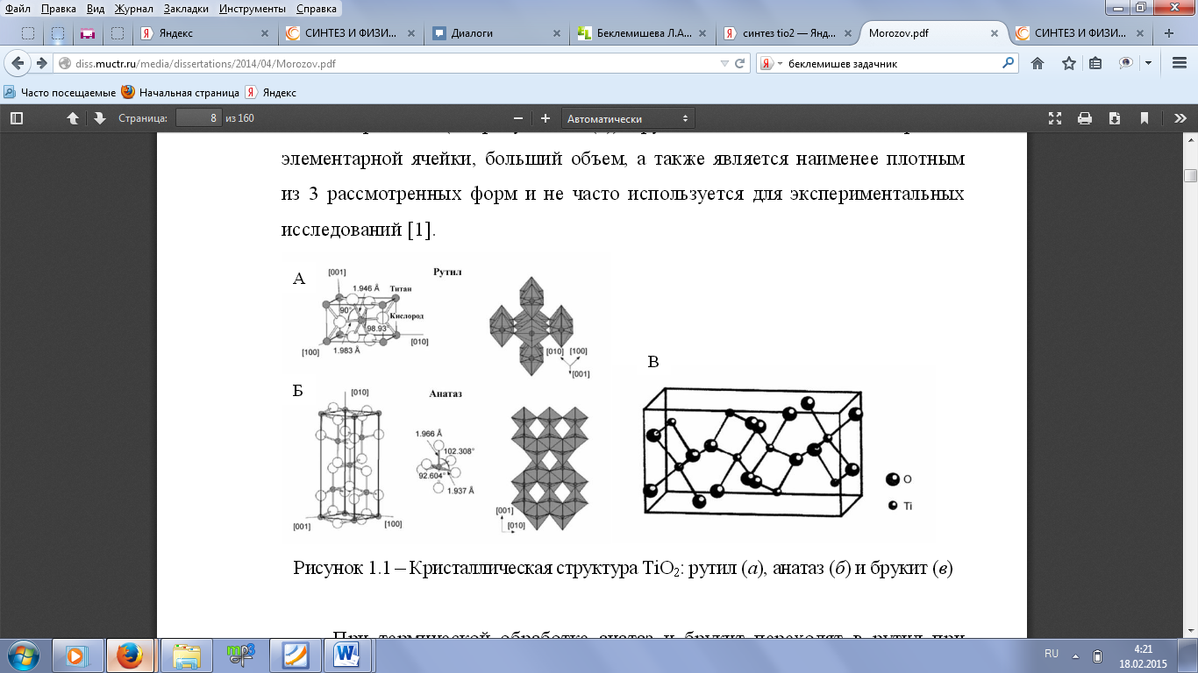

**Рисунок 1. Кристаллическая структура TiO2: рутил (а), анатаз (б) и брукит (в)**

Основой кристаллической структуры этих полиморфных модификаций являются октаэдры TiO6  (рис. 1 (а)). Октаэдры расположены таким образом, что могут иметь общие вершины или ребра. В анатазе на один октаэдр приходятся 4 общих ребра, в рутиле – 2. Это и является причиной различия их характеристик. [5] Диоксид титана со структурой брукита принадлежит к ромбической кристаллической системе. В бруките каждый октаэдр имеет общие ребра с двумя соседними, при этом они имеют меньшую длину по сравнению с остальными. Элементарная ячейка состоит из 8 единиц TiO2 и формируется из октаэдров TiO6 (рис. 1 (в)). Брукит имеет более сложное строение элементарной ячейки, больший объем, а также является наименее плотным из 3 рассмотренных форм, а так же зачастую он встречается как примесная фаза, что является одной из причин, по которой он реже исследуется относительно более стабильных и менее трудоемко синтезируемых анатаза и рутила.

При термической обработке анатаз и брукит переходят в рутил при температурах 400 - 1000 °С и ~750 °С, соответственно [6].

### 1.1.2. Физические свойства

Чистый диоксид титана — бесцветные кристаллы (желтеют при нагревании). Для технических целей применяется в раздробленном состоянии, представляя собой белый порошок. Не растворяется в воде и разбавленных минеральных кислотах (за исключением плавиковой).

Вследствие более плотной упаковки ионов в кристалле рутила увеличивается их взаимное притяжение, снижается фотохимическая активность, увеличиваются твёрдость (абразивность), показатель преломления (2,55 — у анатаза и 2,7 — у рутила), диэлектрическая постоянная.

Если говорить об электронных свойствах диоксида титана, то стоит отметить, что определяющим фактором является наличие частично восстановленного титана (Ti 3+), уровень которого расположен на ~ 0,2 – 0,8 эВ ниже зоны проводимости и выступает в качестве доноров. Проводимости нелегированного анатаза и рутила находятся в диапазоне 10 -4 – 10 -7 См, но при формировании Ti3+, она увеличивается до 10См для анатаза и до 0.01 См для рутила. При нанотрубчатом строении TiO2 его проводимость имеет большое значение, поскольку она определяет эффективность, с которой электроны могут быть переданы по длине нанотрубок. Таким образом, электронные свойства TiO2 в основном определяются кристаллической структурой и наличием Ti3+ [7].

### 1.1.3. Химические свойства

Диоксид титана амфотерен, (реагирует главным образом с концентрированными кислотами).

Гидратированный диоксид TiO2 ×nH2O в зависимости от условий получения может содержать переменные количества связанных с титаном гидроксогрупп, структурную воду, кислотные остатки и адсорбированные катионы. Полученный на холоде свежеосажденный TiO2×nH2O хорошо растворяется в разбавленных минеральных и сильных органических кислотах, но почти не растворяется в растворах щелочей.

При старении осадки TiO2×nH2O постепенно превращается в безводный диоксид, удерживающий в связанном состоянии адсорбированные катионы и анионы. Старение ускоряется кипячением суспензии с водой. Структура образующегося при старении TiO2 определяется условиями осаждения. (При осаждении аммиаком из солянокислых растворов при рН < 2 получаются образцы со структурой рутила, при рН 2—5 — со структурой анатаза, из щелочной среды — рентгеноаморфные. Из сульфатных растворов продукты со структурой рутила не образуются.) [8],[9]

Безводный диоксид уже не растворяется ни в какой-либо кислоте, кроме плавиковой.

## 1.2. Методы синтеза.

На сегодняшний день наночастицы TiO2 получают с различной морфологией, в основном это нанотрубки, нанопровода, наностержни и мезопористые структуры. Наиболее распространенными методами получения диоксида титана являются сульфатный и хлорный способы, но они экологически опасны. В последние годы для получения наночастиц TiO2 используют такие методы, как золь – гель, гидротермальный, методы прямого окисления, химическое осаждение из паровой фазы (CVD), электроосаждение, гидролиз титансодержащих солей и др.

### 1.2.1. Золь-гель метод

Золь-гель метод – это метод получения материалов, в том числе наноматериалов, включающий получение золя с последующим переводом его в гель, т. е. в коллоидную систему, состоящую из жидкой дисперсионной среды, заключенной в пространственную сетку, образованную соединившимися частицами дисперсной фазы.

Коллоидная взвесь, или золь, формируется путём гидролиза и полимеризующих реакций вещества-предшественника, которым обычно является неорганическая соль металла или органического соединения с металлом, например, алкоголяты. Полная полимеризация или удаление растворителя переводит жидкий золь в твёрдую фазу геля. [10]

Наноструктуры TiO2 синтезируются золь – гель методом путём гидролиза соединений титана. Этот процесс обычно протекает через гидролиз в присутствии кислоты алкоголята титана (IV) с последующей конденсацией. Развитию цепи связей Ti – O – Ti способствует низкое содержание воды (низкий уровень гидролиза) и избыток алкоксида титана в реакционной смеси. Формирование цепей приводит к образованию трехмерного полимерного скелета с ближней степенью упорядоченности. Высокая скорость гидролиза способствует образованию Ti(OH)4, что обрывает развитие скелета из Ti – O – Ti . Присутствие большого количества групп Ti – ОН и недостаточное развитие трехмерного полимерного скелета приводит к неплотной упаковке частиц. [11]

Золь – гель методом, при изменении параметров реакции, могут быть получены наночастицы TiO2 различных размеров и форм. Которые, кроме того, могут быть допированы d-элементами, с изменениями свойств конечного продукта (относительно чистого диоксида титана).

### 1.2.2. Гидротермальный метод

Наночастицы TiO2 могут быть получены высокотемпературным гидролизом различных прекурсоров, непосредственно в автоклаве, путем гидротермальной обработки. Например, наноразмерные порошки TiO 2, получают добавлением 0,5М раствора бутилата титана в изопропаноле в деионизированную воду ([Н2О]/[ Ti ]) = 150). Затем проводят пептизацию при 70°С продолжительностью 1ч в присутствии гидроокиси тетраалкиламмония. Гидротермальный синтез, так же получил большое распространение для синтеза монодисперсных наночастиц TiO2. Помимо этого были получены наностержни TiO2 путем гидротермальной обработки разбавленного раствора TiCl4 в интервале температур 333 - 423°К и продолжительности синтеза 12ч. В работе нанотрубки TiO2 были синтезированы путем гидротермальной обработки коммерческого фотокатализатора марки P25 в 10М в одном растворе NaOH при 130°C и 24 часах синтеза.

### 1.2.3. Метод прямого окисления

Наноматериалы диоксида титана могут быть получены из металлического титана с использованием различных химических окислитилей. Таким образом, можно получить наностержни TiO2, когда очищенная титановая пластинка помещается в раствор H2O2. Добавлением неорганических солей состава NaX (X= F-, Cl-, и SO42-) можно контролировать кристаллическую фазу наностержней TiO2. Добавление F- и SO42- помогает образованию чистого анатаза, тогда как добавление Cl- способствует формированию рутила.

Также стоит отметить, что при высоких температурах ацетон может использоваться как хороший источник кислорода при окислении титановой пластинки. Как оказалось, источник кислорода играет важную роль. Плотные и хорошо выровненные скопления наностержней образовывались при использовании ацетона, а при использовании чистого кислорода или смеси кислорода с аргоном были получены лишь зернистые плёнки или зёрна с нанопроволоками.

### 1.2.4. Химическое осаждение из паровой фазы (получение пористых пленок)

Химическое осаждение из газовой фазы или пара – метод получения тонких пленок или порошков при помощи высокотемпературных реакций разложения и/или взаимодействия газообразных прекурсоров на подложке (получение пленок) или в объеме реактора (получение порошков). На сегодняшний день установлено, что природа подложки влияет на размер и распределение кристаллов в пленках TiO2. Например, получены пленки TiO2 при 300 – 750°С, с использованием тетраизопропоксида титана в качестве прекурсора. Также для получения пленок существует путь анодного окисления металлического титана в присутствии растворяющего электролита (впервые синтезированы в 1999г. профессором Цвилингом). Как правило, используют электролиты, содержащие фторид ионы – раствор фторида аммония или плавиковой кислоты. Такие пленки состоят из нанотрубок оксида титана, ориентированных перпендикулярно металлической подложке. Диаметр этих трубок можно варьировать в пределах нескольких десятков нанометров в зависимости от параметров окисления.

### 1.2.5. Гидролиз титансодержащих солей

Одним из наиболее популярных методов получения наноразмерных частиц TiO2 является гидролиз титансодержащих прекурсоров, например, TiC4 , алкоксидов титана или сульфата титанила. Использование темплатов при гидролизе позволяет получать TiO2 с мезопористой структурой, размер пор в которой будет определяться структурой темплата. В настоящее время в качестве темплатов используются сополимеры блочной структуры.

На ранних стадиях синтеза, при получении раствора, например, алкоголята титана, есть возможность допирования соединения другими элементами. Результатом такого эксперимента будет материал со структурой отличной структуре диоксида титана.

**Вывод**:

Ранее были проанализированы электронные структуры TiO2, легированного V, Cr, Mn, Fe, Co, и Ni. Оказалось, что при легировании диоксида титана электроны локализуются на уровне вокруг каждого элемента легирующей примеси. С увеличением атомного номера элемента добавки, уровень локализованных электронов менялся, изменяя энергию. Плотность электронов вокруг добавляемых атомов была высока в валентной зоне и невелика в зоне проводимости по сравнению с чистым диоксидом титана. Металл-кислород взаимодействия усилились, а металл-металл взаимодействия ослабли, как результат легированием 3d-металлами.

При выборе метода синтеза был учтен тот факт, что при малом изменении исходных данных необходимо относительно большое изменение физико-химических характеристик. Понимание связи между условиями синтеза и параметрами получаемых материалов необходимо для достижения контроля над их свойствами. Все это является следствием того, что размер, форма, микроструктура и фаза наночастиц сильно влияет на их данные, такие как цвет, химическая активность, способность быть катализатором. Возможность контроля конечных свойств за счет изменения начальных параметров наблюдается в работах, изучающих связь между переменными в золь – гель методе (например, температура, pH, соотношение) и характеристиками частиц. Тем самым, этот метод получения допированного диоксида титана является наиболее удачным для проведения запланированных синтезов.

# Экспериментальная часть

## 2.1. Исходные реагенты

В работе использовались

* (C4H9O)4Ti – тетрабутоксид титана (99%) ТБТ
* NbCl5 – пентахлорид ниобия
* NH4OH – водный раствор аммиака (25%)
* C3H7OH – абсолютированный изопропиловый спирт
* C3H6O – ацетон

## 2.2. Синтез Ti1-xNbxO2 золь–гель методом

Нужное количество пентахлорида ниобия (согласно таблице 1) растворили в 20мл абсолютированного спирта в стеклянном стакане на 50мл. При интенсивном перемешивании к раствору хлорида ниобия добавили ТБТ, который предворительно также растворили в изопропиловом спирте, а затем по каплям (не прекращая перемешивание) - водный раствор NH4OH в двукратном избытке. После этого полученную суспензию поставили перемешиваться в течение трех часов. Для завершения процесса образования геля образцы были выдержаны при комнатной температуре в течение семи дней. Осадок были отделен от жидкой фазы на стеклянном пористом фильтре. Для очистки образцов от растворимых примесей гели на фильтре были промыты два раза спиртом и ацетоном, после - высушены при температуре 60 0С в сушильном шкафу. Для восстановления ниобия образцы были отожжены в токе водорода при температуре 500 0С в течение двух часов в трубчатой печи.

**Таблица 1. Данные для синтеза Ti1-xNbxO2**

|  |  |  |  |  |  |  |  |  |
| --- | --- | --- | --- | --- | --- | --- | --- | --- |
| **№ п/п** | **x=** | **v((C4H9O)4Ti), моль** | **(C4H9O)4Ti** | | **v(NbCl5), моль** | **m(NbCl5), г** | **NH4OH** | |
| **m,г** | **V,мл** | **m,г** | **V,мл** |
| 1 | 0 | 0.025 | 8.5 | 8.586 | 0 | 0 | 7 | 7.78 |
| 2 | 0.05 | 0.0228 | 9.52 | 9.62 | 0.0012 | 0.3366 | 8.26 | 9.2 |
| 3 | 0.1 | 0.0213 | 7.242 | 7.31 | 0.00237 | 0.6648 | 6.798 | 7.55 |
| 4 | 0.15 | 0.0196 | 6.664 | 6.73 | 0.00345 | 0.9677 | 6.7 | 7.47 |
| 5 | 0.2 | 0.018 | 6.12 | 6.18 | 0.0045 | 1.262 | 6.615 | 7.35 |

## 2.3. Методы исследования

### 2.3.1. Элементный анализ

Для подтверждения состава образцов был проведен энергодисперсионный рентгеновский микроанализ.

Измерение произведено на приборе ***Zeiss LEO SUPRA 25***

### 2.3.2. Измерение удельной электропроводности

Для определения удельной проводимости материалов была использована двухэлектродная твердотельная ячейка с электродами 0.003 м в диаметре. Она состоит из двух токоотводов, один из которых – стальной стакан, а второй – сделанная из тефлона резьбовая крышка (с вмонтированным проводом). Помимо этого, внутри ячейки также находятся миниатюрная пресс-форма, с двумя проводящими титановыми стержнями (пуансонами) и непроводящей оболочкой из тефлона. Перед каждым измерением образец запрессовывался (при давлении 10 кг**·**с/см2).

**;** ;  **=>**

, где

δ – удельная проводимость (См/м);

ρ – удельное сопротивление (Ом);

*l* – длина образца (м);

*I* – сила тока (А);

*U* – напряжение (В);

*S* – площадь сечения (м2).

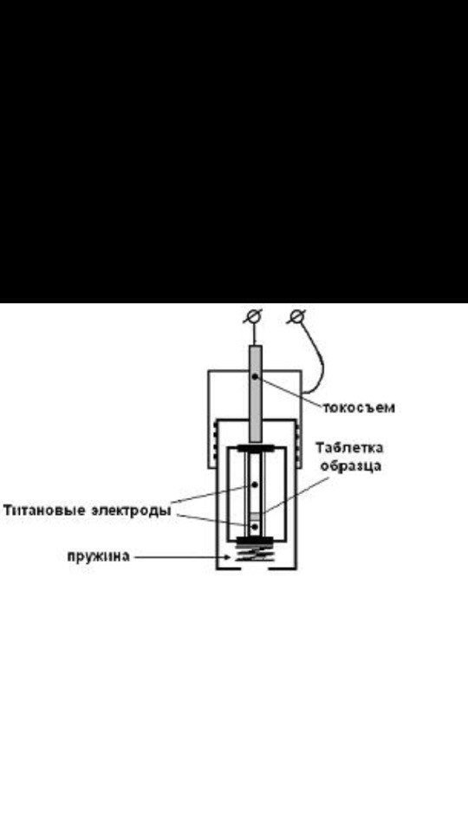

**Рисунок 2. Строение ячейки для определения электропроводности.**

Измерение произведено на приборе ***потенциостат Elins "ПИ 50-ПРО"***

### 2.3.3. Измерение удельной поверхности

Чтобы измерить удельную поверхность был использован метод, в основе которого лежит проточный (динамический) способ измерения изотерм адсорбции азота на исследуемых образцах при 77 K.

При данных условиях происходит адсорбция азота из его смеси с гелием, при нагревании же до комнатной температуры азот десорбирует. С помощью катарометра измеряется изменение концентрации азота. Именно по количеству десорбированного азота определяется удельная поверхность образцов.

Все расчеты основаны на теории полимолекулярной адсорбции БЭТ (разработана в 1938 году Брунауэром, Эмметтом и Теллером).

Значение удельной поверхности определялось по формуле:

,

*NA* - число Авогадро (6,022·1023 моль-1),

*σ* - площадка, приходящаяся на одну молекулу N2 (16,2·10-20 м2),

*Vo* – молярный объем газообразного азота (22414 см3/моль),

*ms* – масса образца (г).

Значение S – (м2/г).

Измерение произведено на приборе ***Quantachrome Instruments NOVA 3200***

### 2.3.4. Рентгенофазовый анализ

Методом рентгеновской дифракции был определен фазовый состав образцов. Анализ проводился в следующих условиях: рентгеновская трубка с медным анодом типа БСВ-27, U = 34 кВ, I = 14 мА, рабочие щели на первичном пучке во входном коллиматоре: вертикальная = 0,1 мм, горизонтальная = 4 мм; щели перед блоком детектирования в выходном коллиматоре: горизонтальная = 1 мм, вертикальная = 0,1 мм, Ni фильтр. Рентгенофазовый анализ выполняли с использованием картотеки Объединенного комитета дифракционных стандартов (Joint Committee on Powder Diffraction Standards (JCPDS) – International Center for Diffraction Data), включенной в состав компьютерных баз данных JCPDS PDF –1 (сеты 1- 32) и JCPDS – ICDD 1995 (сеты 1 – 45).

Измерение произведено на приборе ***Рентгеновский дифрактометр AДП2-01***, оснащенный программой для автоматизации процессов получения, обработки и анализа данных X-RAY, разработанной для рентгеновских дифрактометров серии ДРОН.

### 2.3.5. Сканирующая электронная микроскопия

Морфология полученных электрокаталитических систем была исследована методом сканирующей автоэмиссионной электронной микроскопии при ускоряющем напряжении 25 кВ (получены снимки каждого образца в масштабе 100 нм и 20 нм) Измерения проводились в аналитическом центре коллективного пользования ИПХФ РАН.

Измерение произведено на приборе ***(СЭМ) Zeiss LEO SUPRA 25***

# *Результаты и их обсуждение.*

Методом, описанным ранее, были синтезированы порошки переменного состава Ti1-xNbxO, где x меняется от 0 до 0.2. В соответствии со значением x меняется окраска порошка (не значительно): от светло-серого цвета до голубоватого.

Энергодисперсионный рентгеновский микроанализ подтвердил состав синтезируемых образцов. Погрешность измерений составляет менее 1%.

**Таблица 2. Зависимость проводимости от содержания Nb в образцах Ti1-xNbxO2.**

|  |  |
| --- | --- |
| **Х** | **δ*10-6, См/м** |
| 0 | 22.08 |
| 0.05 | 5.135 |
| 0.1 | 4.385 |
| 0.15 | 1.96 |
| 0.2 | 4.32 |

По значениям, полученным благодаря измерению проводимости можно сделать вывод – проводящие свойства синтезируемых образцов практически не зависят от количества допирующего элемента. Полученные значения можно узнать из данных таблицы 2.

Золь-гель метод позволил синтезировать материалы с высокой удельной поверхностью. Данные, полученные методом БЭТ, представлены в таблице 3.

**Таблица 3. Удельная поверхность Ti1-xNbxO2, полученная БЭТ анализом.**

|  |  |  |
| --- | --- | --- |
| **Образец** | **Sуд, м2/г** | **dср, нм** |
| Ti0.8Nb0.2O2 |  |  |
| Ti0.85Nb0.15O2 | 95.4 | 15.5 |
| Ti0.9Nb0.1O2 | 77.2 | 19.1 |
| Ti0.95Nb0.05O2 | 112.9 | 13.1 |
| TiO2 | 48.0 | 28.6 |

При расчетах используем плотность ρ=4.05г/см3

Эти данные позволили рассчитать средний диаметр частиц, который также предоставлен в таблице.

Полученное электронной микроскопией изображение представлено на рис.3

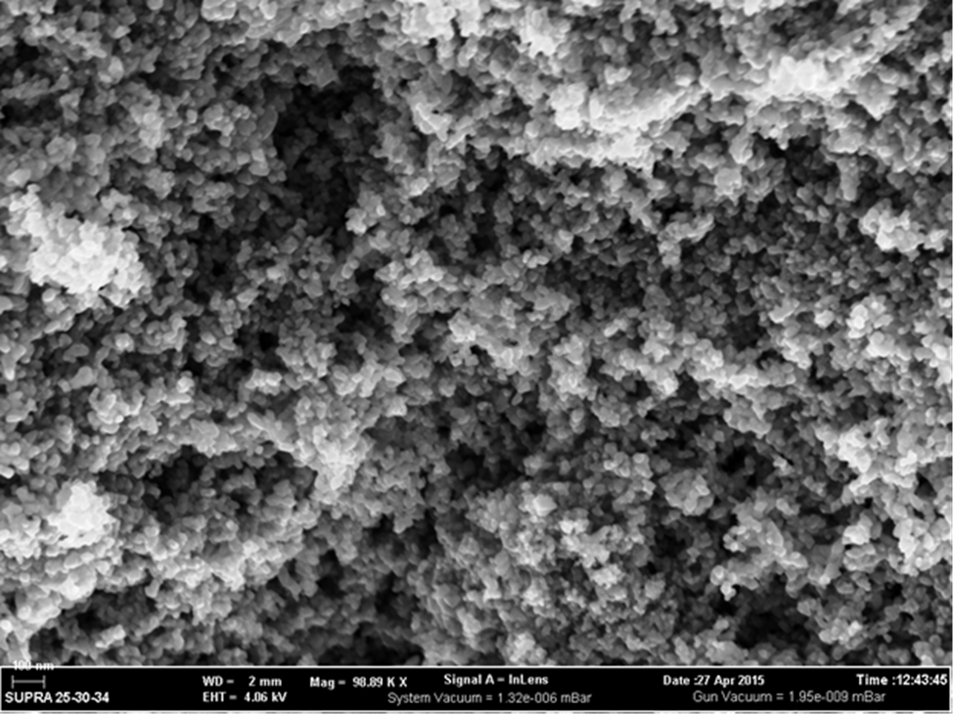**Рисунок 3. Микрофотография (масштаб 100 нм) образца состава Ti0.8Nb0.2O2**

По полученным из микроскопии данным видно, что частицы сферической формы с довольно узким распределением частиц по размерам (рис.4).

**Рисунок 4. Распределение частиц по диаметру образца Ti0.8Nb0.2O2**

Аналогичные микрофотографии были получены для остальных образцов, по ним также были проведены соответствующие расчеты. Средний размер (диметр) частиц всех изученных образцов 10-19 нм (16.278 нм). Данный диапазон хорошо коррелирует с данными, полученными методом БЭТ.

По рассчитанным диаметрам частиц, была вычислена удельная поверхность образцов, которая слабо отличается с данными полученными БЭТ анализом.

**Таблица 4. Удельная поверхность Ti1-xNbxO2, рассчитанная по данным микроскопии.**

|  |  |  |
| --- | --- | --- |
| **Образец** | **dср, нм** | **Sуд, м2/г** |
| Ti0.8Nb0.2O2 | 12.7 | 116,8 |
| Ti0.85Nb0.15O2 | 15.2 | 97,5 |
| Ti0.9Nb0.1O2 |  |  |
| Ti0.95Nb0.05O2 |  |  |
| TiO2 | 28.9 | 51,3 |

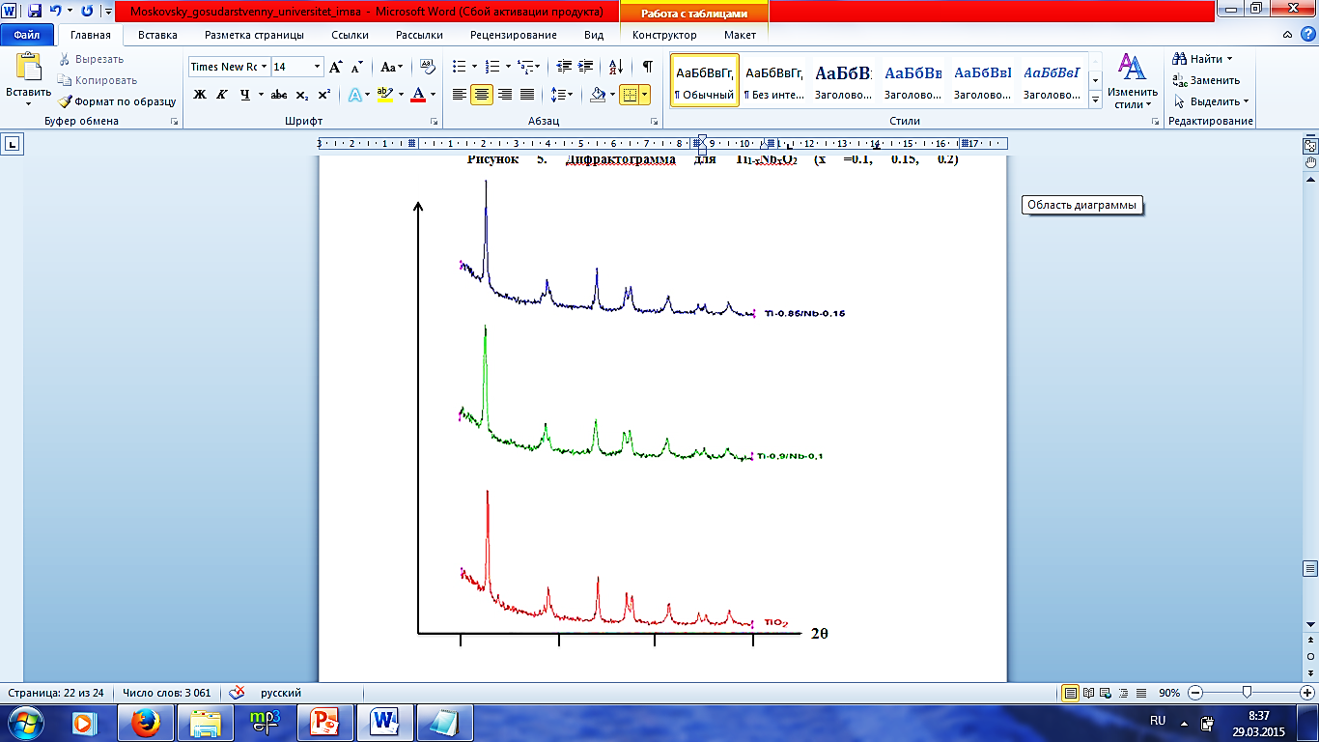По данным рентгенофазового анализа было все образцы монофазны, а именно, находятся в фазе анатаза. На рис.5 приведены дифрактограммы нескольких образцов (фаза была проверена с помощью карточки #211272).

**Рисунок 5. Дифрактограмма для Ti1-xNbxO2 (x =0, 0.1, 0.15)**

# *Выводы.*

* Синтезированы высокодисперсные твердые растворы в системе Ti1-xNbxO2
* Все полученные соединения монофазны (находятся в фазе анатаз)
* Данные проведенных методов показали, что допирование ниобием увеличивает удельную площадь поверхности
* Явной зависимости проводимости от легирующего элемента не наблюдается: допирование к увеличению электропроводящих свойств не привело

# *Список литературы.*

1. *Kulesza P.J., Miecznikowski K., Baranowska В.* // Electrochemistry Communications. 2006, Vol.8, Issue 5, P.904-911
2. *Maass S., Finsterwalder F., Frank G., Hartmann R., Merten C. //* Carbon support oxidation in PEM fuel cell cathodes. Journal of Power Sources 2008, Vol.176, P.444-451,
3. *Kotaro S., Minhua S., Adzic R*.// Polymer Electrolyte Fuel Cell Durability. New York: Springer, 2009
4. *Wang, Y.; Doren, D. J.* // Solid State Commun. New York: Springer 2005, 136, 142.
5. *Лучинский Г. П.* // Химия титана. М.: Изд-во «Химия», 1971. 470 с
6. *Kandiel T. A., Robben L., Alkaimad A., Bahnemann D.* // Brookite versus anatase TiO2 photo catalysts: phase transformations and photo catalytic activities. Photochemical and Photobiological Sciences. 2013. Vol.12. No 4.Р.602-609.
7. *Thompson T. L., Yates J. T.* // Surface Science Studies of the Photo activation of TiO2 New Photochemical Processes. Chemical Reviews. 2006. Vol.106. No10.P. 4428-4453
8. *Хазин Л. Г.* // Двуокись титана, 2 изд., Ленинградское отделение: Химия, 1970
9. *Федоров П. И.* // Гидратированный оксиды элементов IV и V групп, Москва: Наука, 1986
10. *Xiaobo Chen, Samuel S. Mao.* // Titanium Dioxide Nanomaterials Synthesis, Properties, Modifications, and Applications Chem. Rev. 2007. Vol. 107, No. 7, 2892-2908
11. *Хохлов П. Е., Синицкий А. С., Третьяков Ю. Д.* // Кинетика дегидратации оксида титана, синтезированного золь - гель методом Альтернативная энергетика и экология. 2007. No1. С .48-50.